附件5：
职称评审申报步骤介绍

第一步：申报正高级农业系列专业技术资格评审人员需在市人力资源社会保障局政府网站（http://rsj.beijing.gov.cn/）左上角“个人登录”。
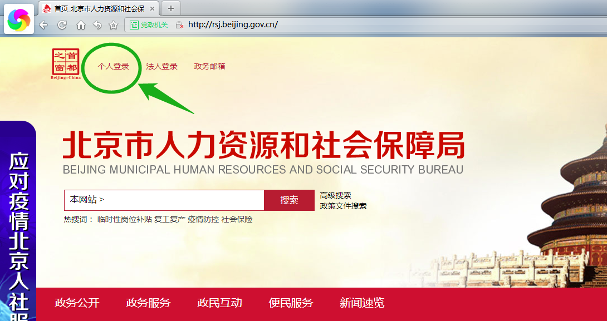
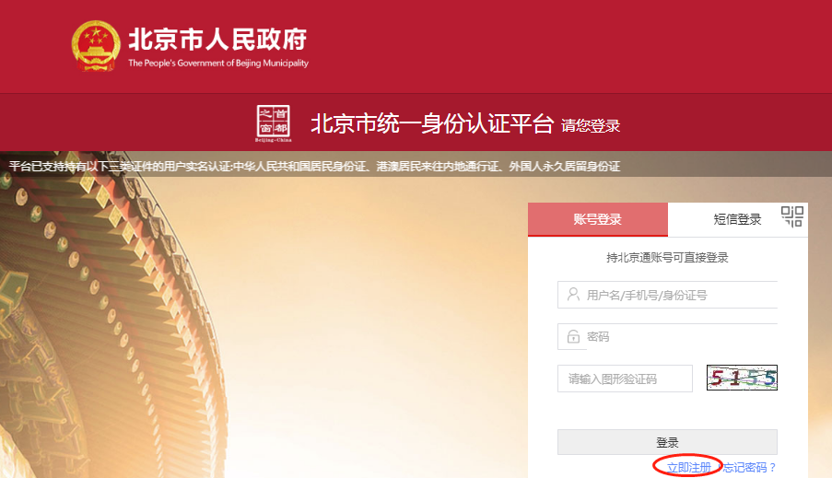
第二步：通过“北京市统一身份认证平台”进行登录（首次使用需要实名注册）。
第三步：登录之后，在服务列表中选择“职称评审”模块。
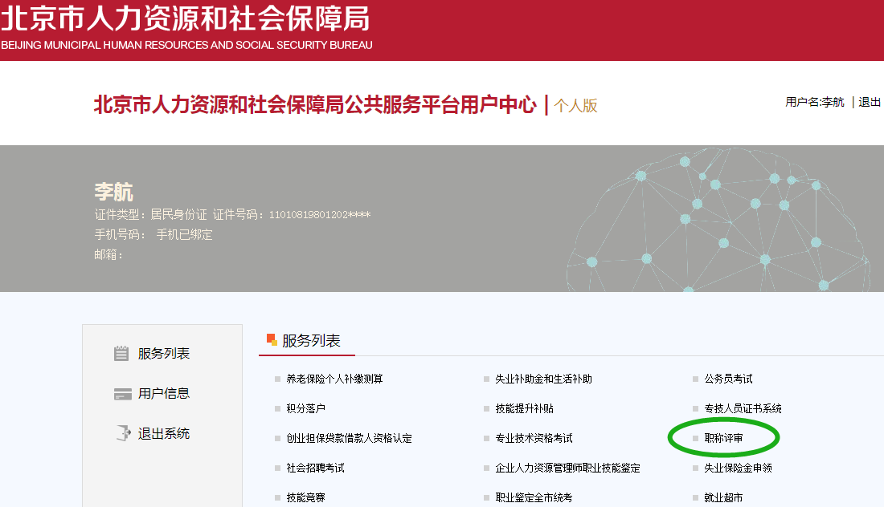
第四步：进入“职称评审”模块后，点击“我要申报”，选择需要申报的评委会，按照各项内容的申报填写说明操作。
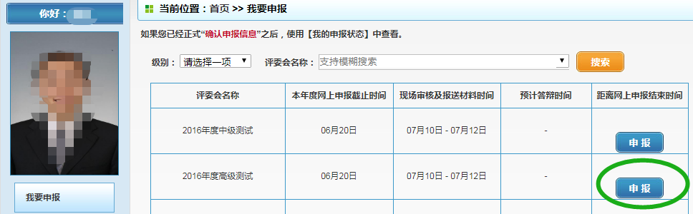
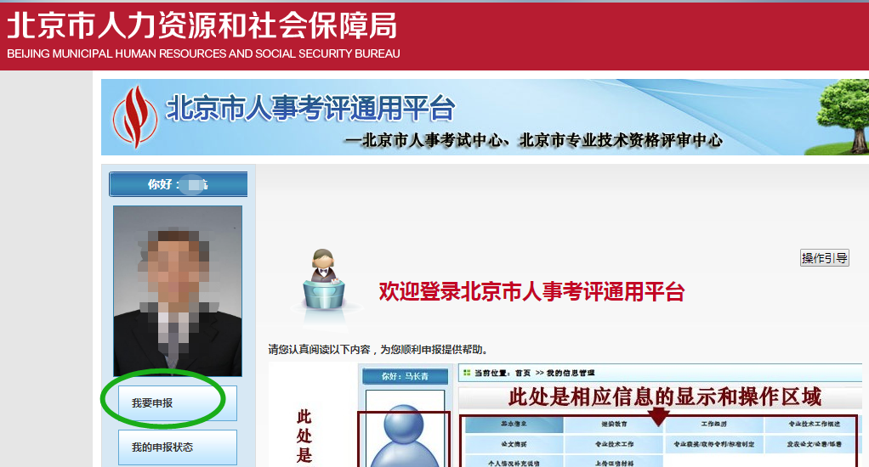

第五步：“个人申请”、“请选择参评条件”、“基础信息”3项需要一次性填写完毕并保存。个人信息中涉及姓名、身份证号码是无法自行修改，需要联系考试中心进行修改。
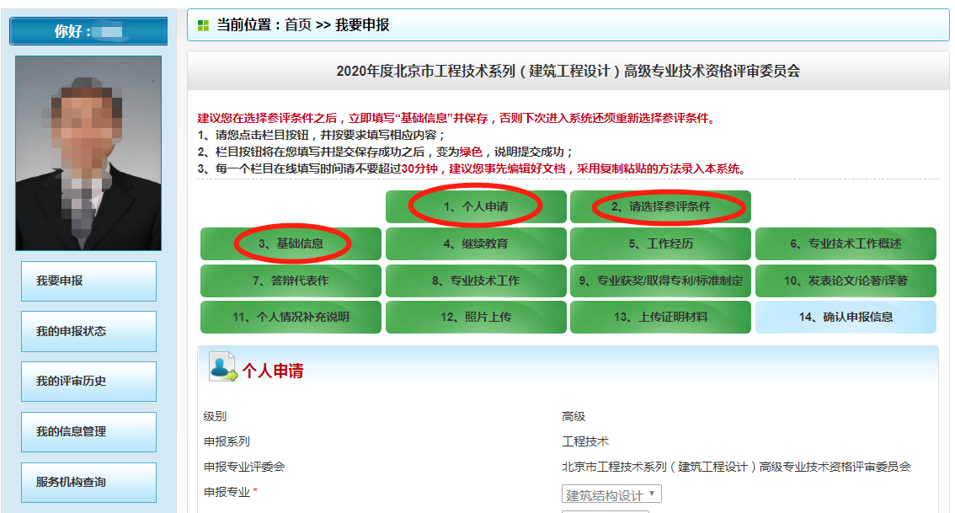
其余各项内容可以逐项填写，填写之前，请仔细阅读每项内容的填写说明。每次在线填写不要超过30分钟，建议先线下编辑好文档，登录后采用复制、粘贴的形式进行操作。中途退出，请务必保存。保存成功的项目颜色会变成绿色，下次登录，可对已填写的项目内容进行修改。
第六步：“确认申报信息”。所有信息填写完成后，点击最后一项“确认申报信息”。系统显示“提交成功，工作人员正在进行审核……”即代表您的申报提交成功。如果审核通过，将继续进行后续流程。如果工作人员审核发现问题，会提示您按照审核意见进行修改，修改之后请务必点击“确认申报信息”，再次提交，等待工作人员审核。
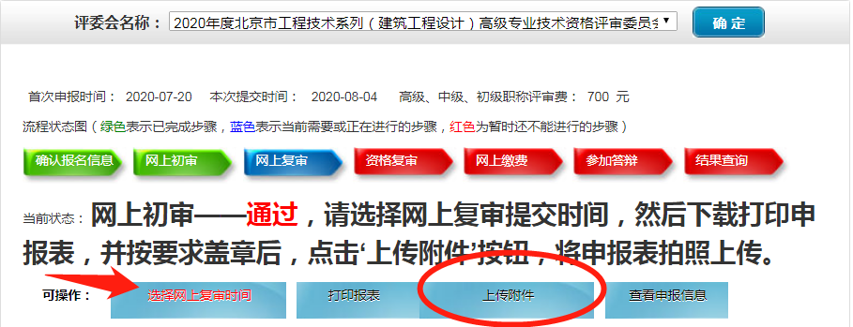
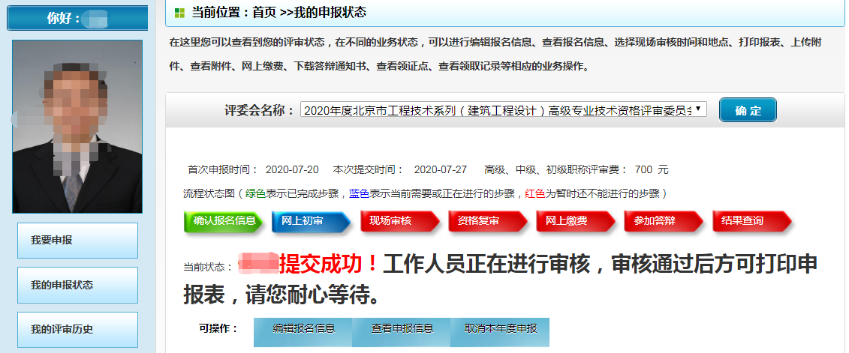
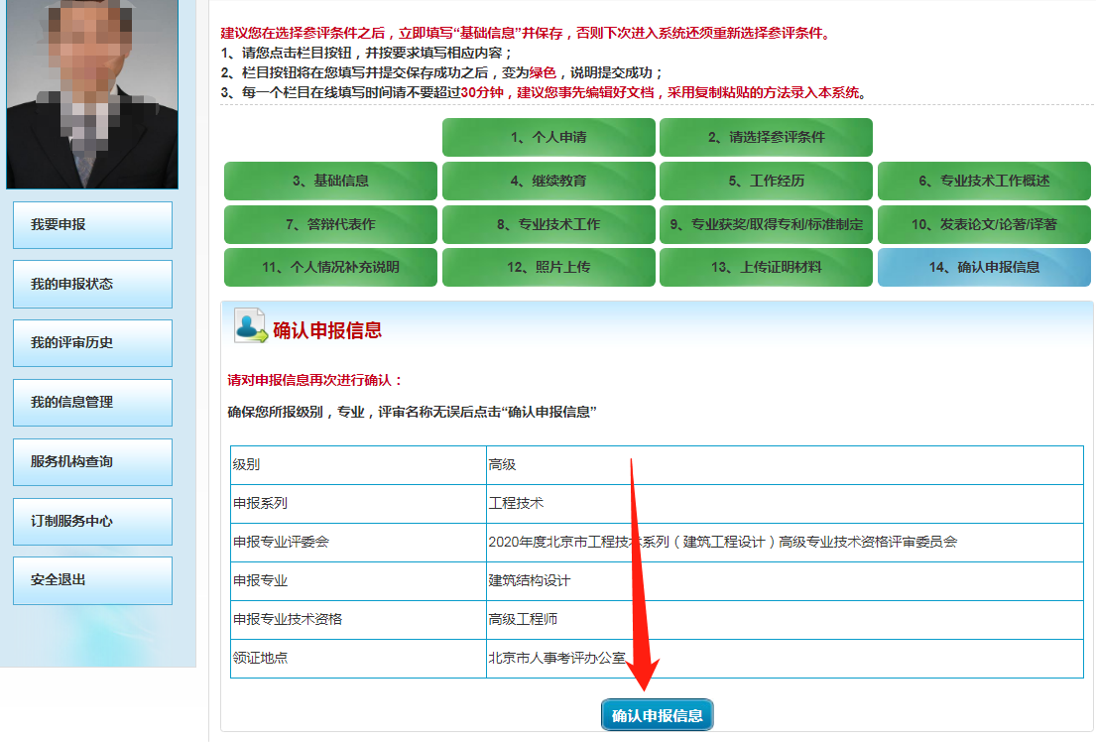
第七步：网上初审通过后，需要依次进行以下操作：1.选择网上复审时间；2.打印申报表；3.上传附件（即上传公示材料和申报表等材料）。
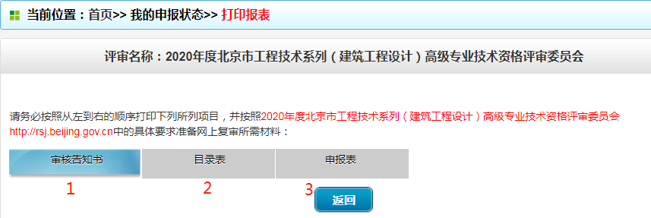
点击上图“打印报表”，显示如下图，需要依次点击：1.审核告知书；2.目录表；3.申报表。
2020年度不设现场审核，因此目录表不用下载打印，申报人也不用再准备相关纸质材料。申报人只需点击查看即可。
第八步：上传附件。网上初审通过，申报人需要上传单位内部公示材料、加盖工作单位人事部门（或工作单位公章）的申报表。具体操作方法：
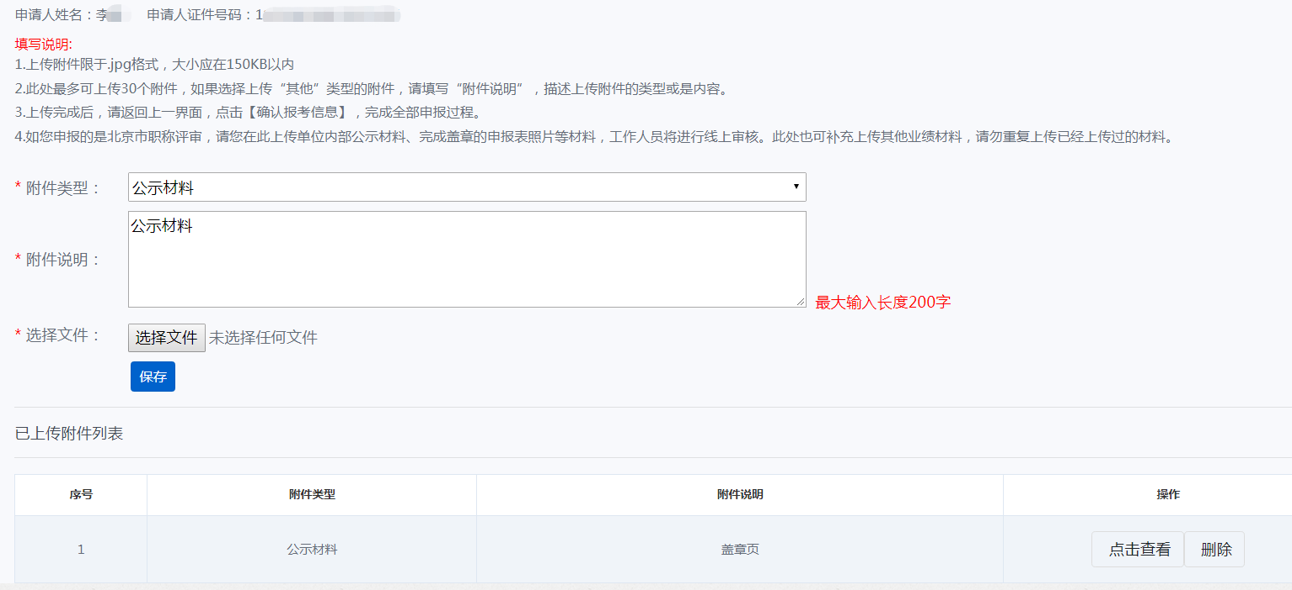
1.选择“附件类型”
2.填写“附件说明”。系统自动默认填写与“附件类型”相同的说明。如果您在“附件类型”选择“其他”类型，需要对“其他附件”加以说明，最多输入200字。
3.点击“选择文件”，选择您需要上传的附件之后，点击“保存”按钮，系统提示保存成功，下方“已上传附件列表”即可显示。您可以通过查看或删除已上传的附件，进行调整。如果上传时页面没有反应，可以尝试切换浏览器模式，建议使用浏览器极速模式。
由于上传附件功能是与考试报名系统共用，因此在填写说明3中的提示[确认报考信息]相关内容，申报人在职称评审申报过程中无需操作，忽略即可。
上传附件成功之后，申报人只需关闭此页面，无需再做其他操作，耐心等待工作人员进行网上复审即可。

